Министерство науки и высшего образования Российской Федерации

федеральное государственное бюджетное образовательное учреждение высшего образования

«Российский экономический университет имени Г.В. Плеханова»

**МОСКОВСКИЙ ПРИБОРОСТРОИТЕЛЬНЫЙ ТЕХНИКУМ**

специальность 09.02.07 «Информационные системы и программирование»

Квалификация: Программист

ПРАКТИЧЕСКИЕ РАБОТЫ

ПО МДК 01.03 «Разработка мобильных приложений»

|  |  |
| --- | --- |
| Выполнил студент  группы П50-2-22  Николаева Александра Николаевна | Проверил преподаватель  ________ А.А. Никонова  « » сентября 2024 года |

Москва 2024

# ПРАКТИЧЕСКАЯ РАБОТА №1

## Recycler View

**Цель работы:** разработать и реализовать Android-приложения, состоящее из трех активностей, с целью демонстрации различных типов анимаций (Frame Animation и Tween Animation) и эффектов перехода между ними. Приложение должно обеспечить плавный и визуально привлекательный пользовательский интерфейс, где каждая активность характеризуется уникальными анимациями для создания интересного пользовательского опыта.

**Ход работы:**

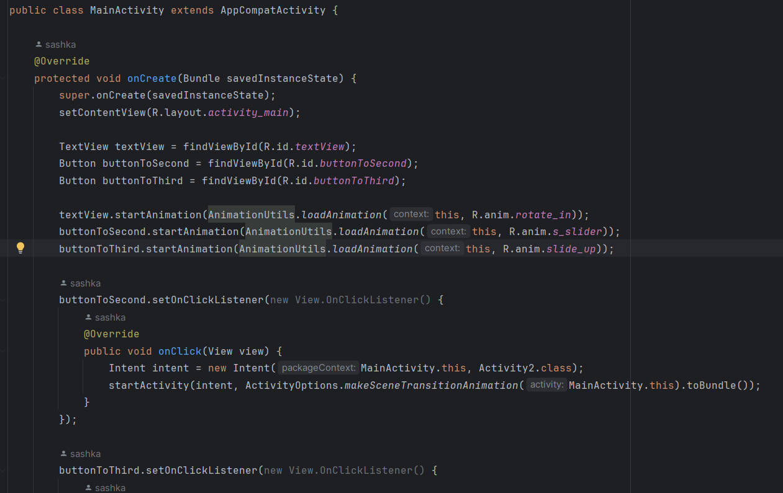

Рисунок 1- MainActivity

В данном коде определяется основная активность приложения на Android, которая наследуется от AppCompatActivity. В методе onCreate выполняется первоначальная настройка интерфейса: устанавливается макет, инициализируются элементы управления (текстовое поле и кнопки). Каждому элементу управления применяются анимации при загрузке, чтобы улучшить визуальное восприятие. Также устанавливаются обработчики событий на кнопки, которые при нажатии запускают соответствующие активности (Activity2 и Activity3). Переход между активностями сопровождается анимацией перехода, что делает взаимодействие более плавным. Весь процесс происходит в рамках стандартной архитектуры Android-приложений.

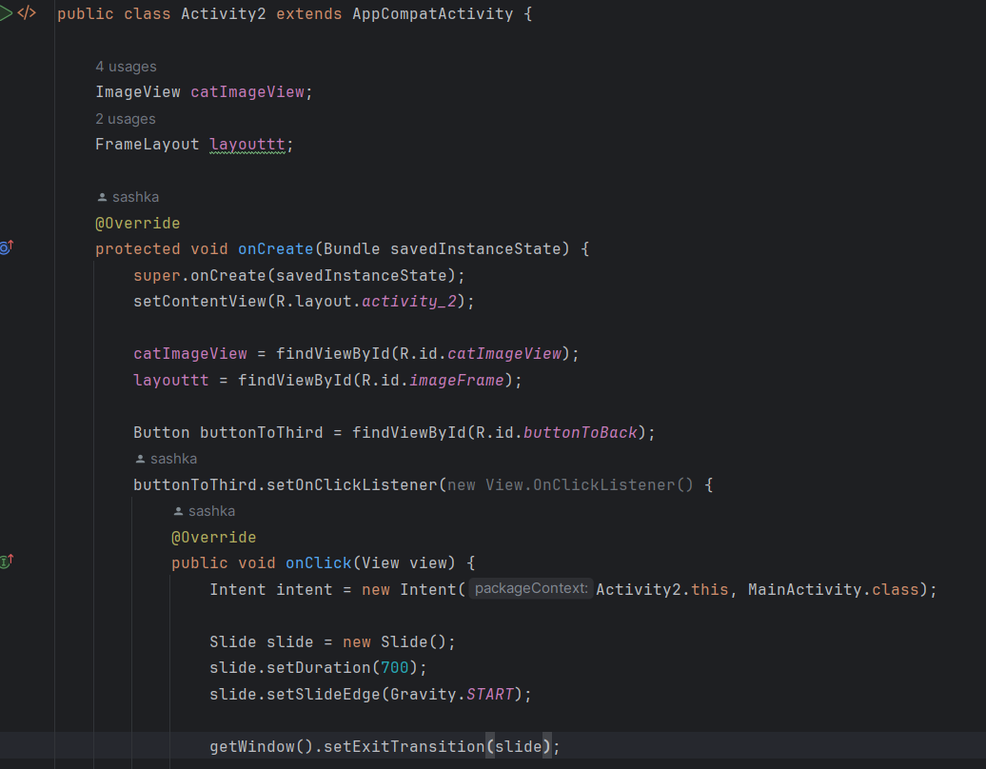

Рисунок 2- Activity2

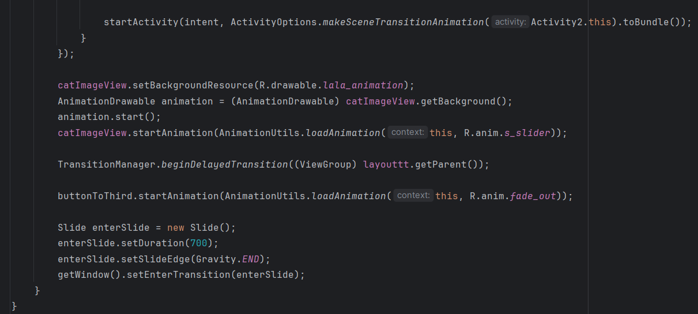

Рисунок 3- Activity2

Далее создаем Activity2, которая наследует от AppCompatActivity. В методе onCreate устанавливается макет для Activity и инициализируются элементы интерфейса: ImageView и Button. Кнопка на экране имеет обработчик клика, который после нажатия запускает MainActivity с анимацией слайда. При этом устанавливаются параметры для перехода: анимация занимает 700 миллисекунд и происходит слева. Кроме того, задействована анимация для изображения кошки, которая начинает воспроизводиться при старте Activity, и применяется анимация для кнопки. В конце используется TransitionManager для плавного перехода визуальных изменений в родительском элементе.

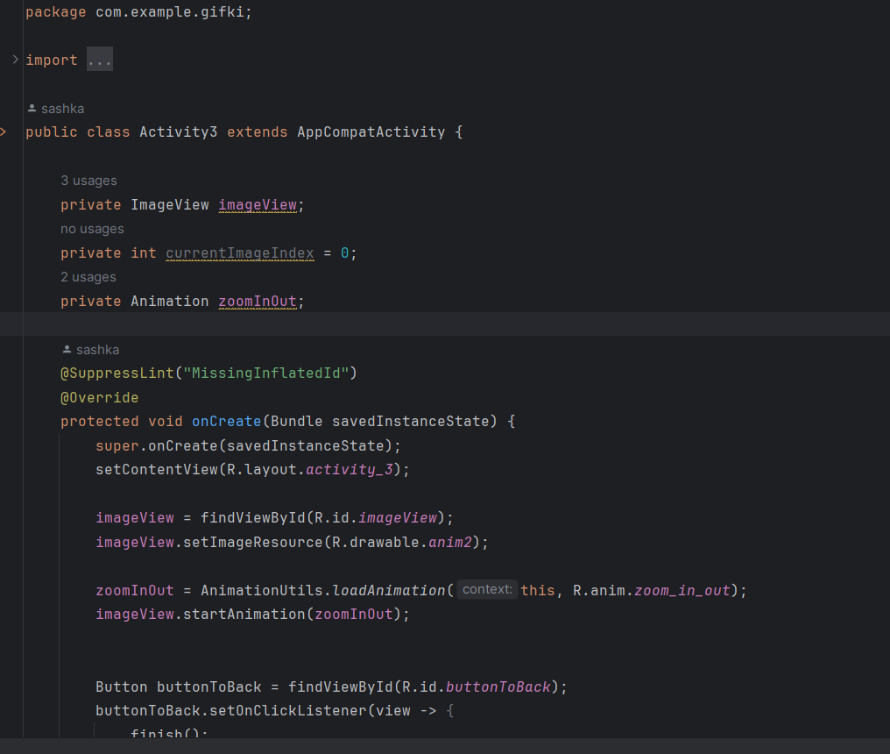

Рисунок 4- activity_3

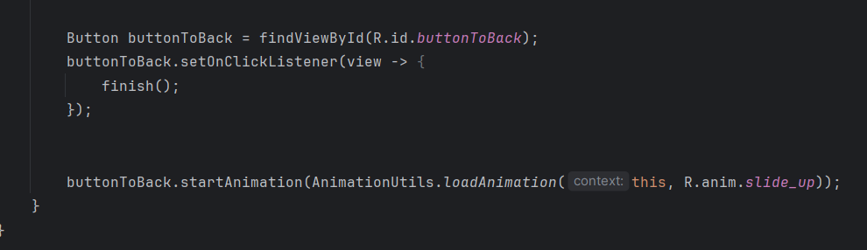

Рисунок 5- activity_3

В методе onCreate устанавливается пользовательский интерфейс из файла activity_3.xml и инициализируется ImageView, который отображает изображение anim2. Применяется анимация "увеличение-уменьшение" к ImageView, загруженная из zoom_in_out.xml. Также создаётся кнопка, которая завершает текущую активность при нажатии. Кнопка дополнительно анимируется с помощью анимации "сдвиг вверх". Код использует AnimationUtils для загрузки анимаций и назначает обработчик кликов на кнопку.

Также добавляем покадровые картинки:

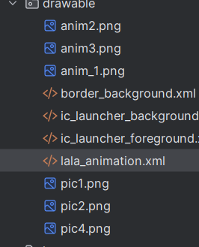

Рисунок 6- картинки

Код для MainActivity:

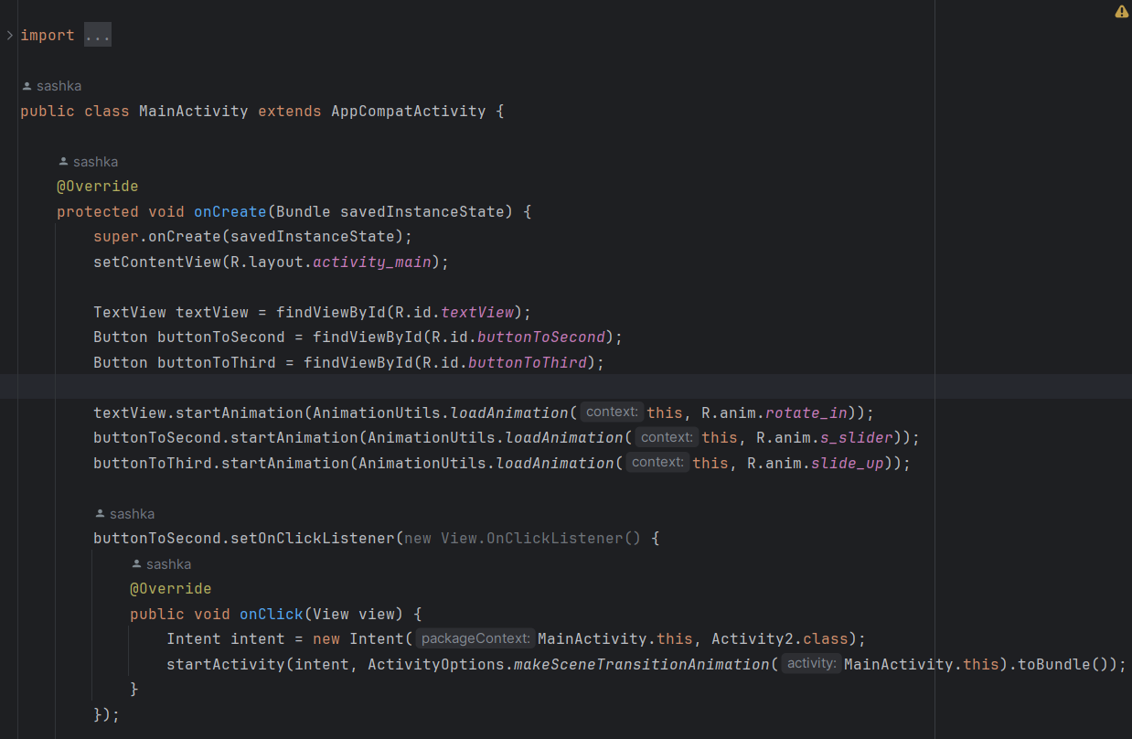

Рисунок 7- код

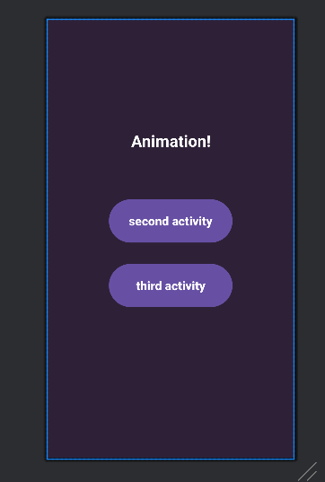

Рисунок 8- код

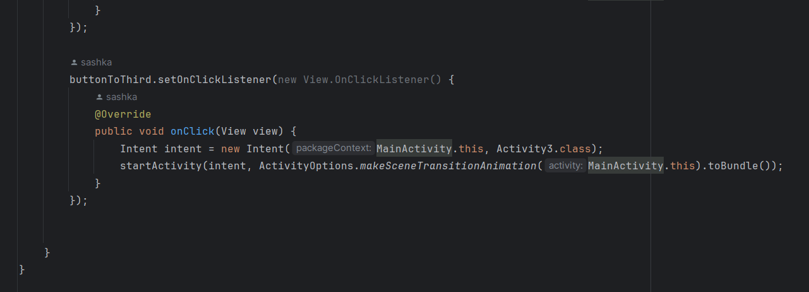

Верстка Activity2:

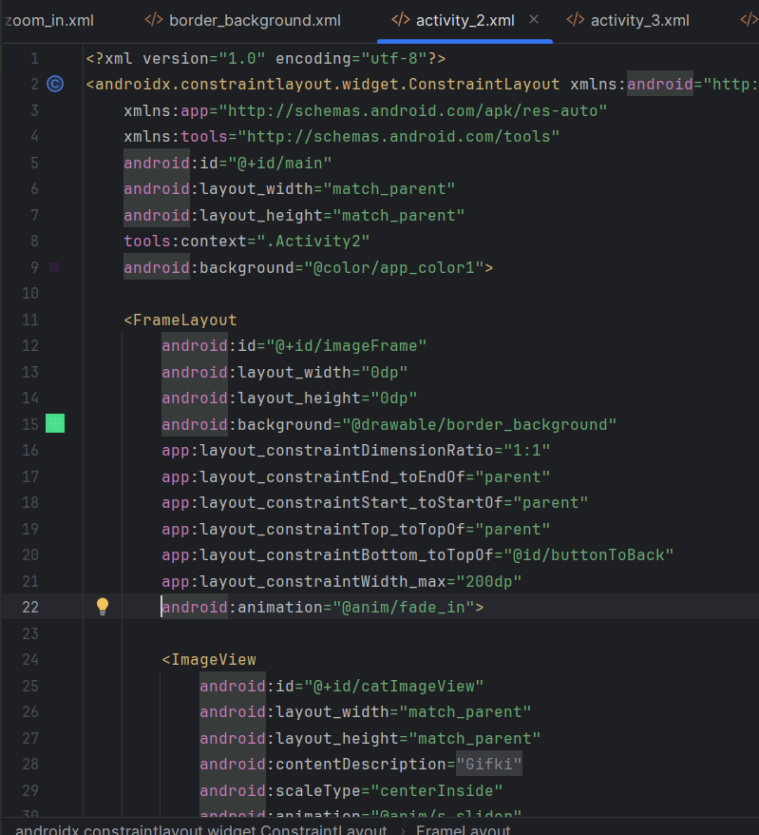

Рисунок 9- верстка

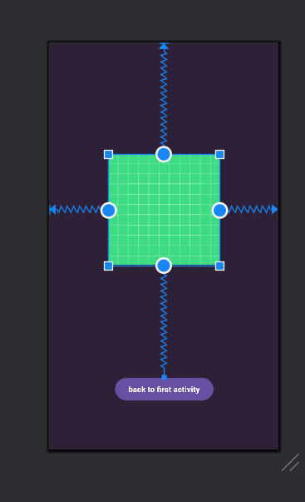

Рисунок 10- верстка

Код Activity2:

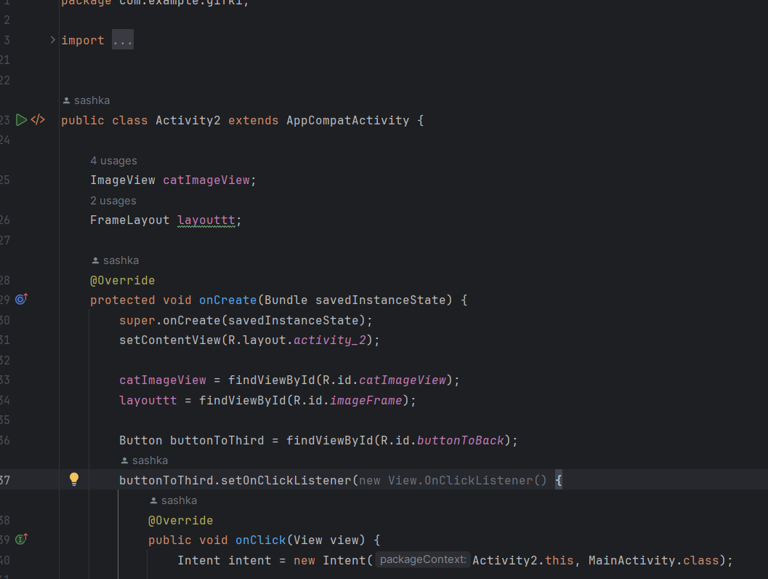

Рисунок 11- код

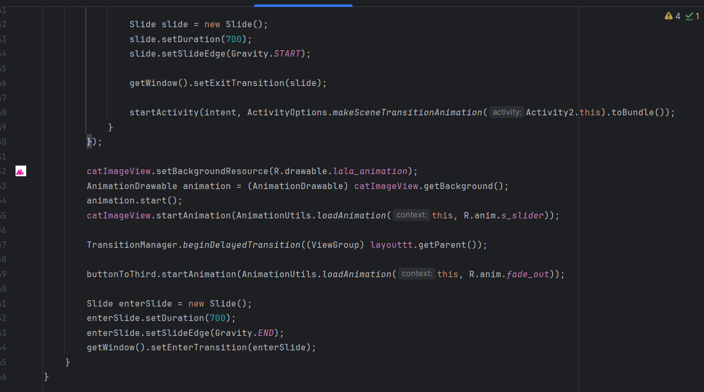

Рисунок 12- код

Код Activity3:

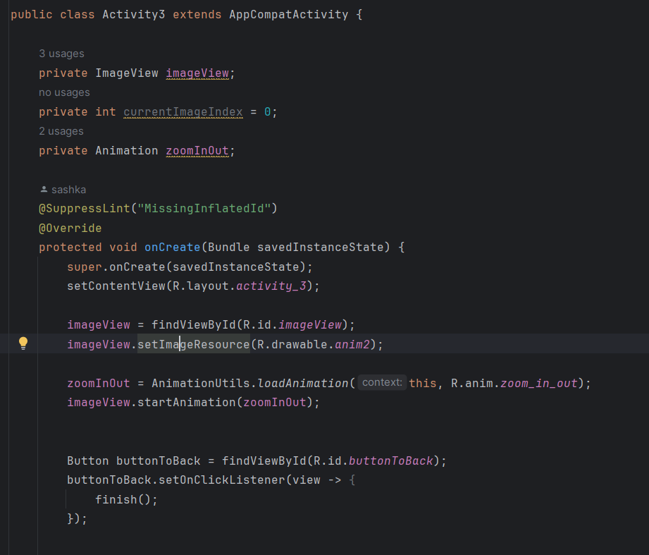

Рисунок 13- код

Верстка:

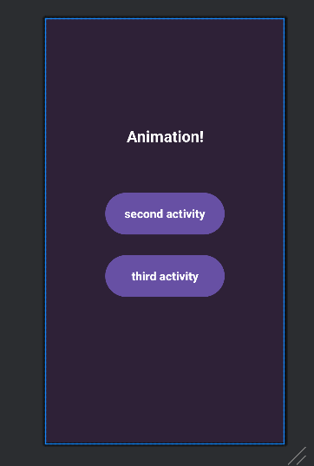

Рисунок 14- верстка

**Вывод:** Был разработано и реализовано Android-приложения, состоящее из трех активностей, с целью демонстрации различных типов анимаций (Frame Animation и Tween Animation) и эффектов перехода между ними. Приложение обеспечивает плавный и визуально привлекательный пользовательский интерфейс, где каждая активность характеризуется уникальными анимациями для создания интересного пользовательского опыта..